**Требования к разрабатываемому приложению**

Общие положения: приложение должно выполнять математические вычисления.

1. Приложение должно работать под всеми версиями ОС Windows.
2. Приложение должно быть максимально похоже на стандартный калькулятор Windows (рисунок 1) за исключением некоторых особенностей.
3. Несколько приложений должны иметь возможность работать одновременно.
4. При запуске приложения должно отображаться окно со стандартными для калькулятора кнопками и полем ввода и отображения данных.
5. Для начала вычислений пользователь должен нажать кнопку “Начать”;.
6. Приложение должно позволять легко сохранять вычисления в выбранном пользователем формате.
7. Опционально предусматривается поддержка нескольких языков.
8. Приложение должно позволять выполнять вычисления сразу же после запуска.
9. Скорость вычислений должна быть максимально высокой.
10. Приложение должно позволять выполнять следующие операции: сложение, умножение, вычитание и деление чисел.
11. Приложение должно позволять строит графики простых функций.
12. Приложение должно запрашивать подтверждение (“Результат не сохранён. Выйти?”) в случае, если пользователь не сохранил результаты работы.

**Дефекты и классификация**

*1.* *Недостаточно деталей*

* Пункт 2:
  + “рисунок 1” отсутствует
  + “некоторые особенности” не указаны
* Пункт 3:
  + Максимальное количество одновременно запускаемых приложений не указано
* Пункт 4:
  + Не указана конкретная версия OC и версия приложение “Калькулятор”, на которое делать похожим наше приложение
* Пункт 6:
  + Не ясен смысл выражения “легко сохранять”
  + Не указаны конкретные форматы сохранения данных
* Пункт 7:
  + Не указаны дополнительные языки для локализации
  + Не указан основной язык приложения
* Пункт 9:
  + Не ясен смысл выражения “максимально быстро”
* Пункт 11:
  + Не указаны конкретные графики для отображение
  + Не указаны способы задания других графиков
  + Не указан способ отображения графиков
  + Не ясен смысл выражения “простая функция”

*2.* *Некорректное требование*

* Пункт 1:
  + Приложение работает не “под версиями”, а “в операционных системах”
* Пункт 7:
  + Опциональное требование не должно быть включено
* Пункт 11:
  + Орфографическая ошибка – “строит***Ь***“

*3.* *Непротиворечивость*

* Пункт 8:
  + Говорится о начале работы сразу после запуска, что противоречит Пункту 5

*4.* *Атомарность*

* Пункт 6:
  + Совмещены требования о скорости работы и формате выходных данных

*5.* *Недвусмысленность*

* Пункт 1:
  + «Под всеми версиями ОС Windows» - под какими версиями?
* Пункт 2:
  + «должно быть максимально похоже» - что имеется в виду под “максимально”?
* Пункт 6:
  + «легко сохранять вычисления» - “легко” это как?
* Пункт 9:
  + «должна быть максимально высокой » - что имеется в виду под “максимально”?

*6.* *Обязательность, нужность*

* Пункт 7:
  + Обязательна ли поддержка нескольких языков?

*7.* *Проранжированность по важности, стабильности, срочности*

Все требования перемешаны друг с другом, в разном порядке – технические идут вперемешку с бизнес требованиями и юз-кейсами.

**Вопросы**

* Пункт 1:
  + Начиная с какой и заканчивая какой версией Windows должна работать программа?
* Пункт 2:
  + Где “рисунок 1”?
  + За исключением каких особенностей?
  + Приложение должно быть больше похоже на:
    - Версию Windows XP:  
      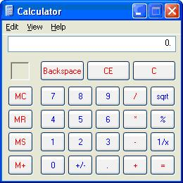
    - Версию Windows 7:  
      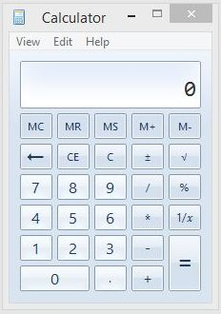
    - Версию Windows 8.1:  
      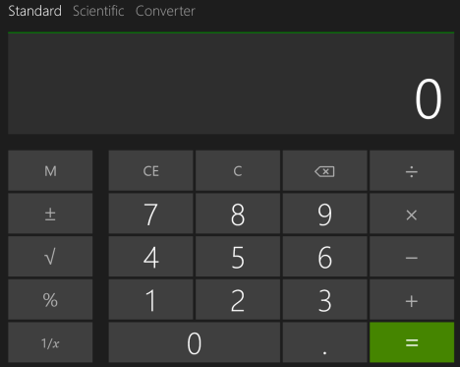
    - Версию Windows 10:  
      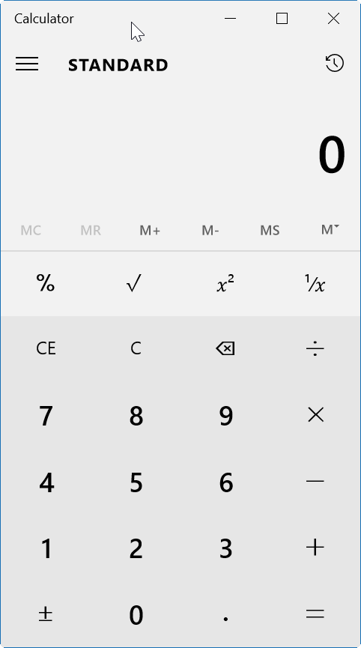
* Пункт 3:
  + Нет вопросов
* Пункт 4:
  + Окно должно отображаться только при запуске? Потом не обязательно?
* Пункт 5:
  + “Для начала вычислений” имеется в виду момент времени до того, как пользователь начал вводить что-либо или до того, как пользователь получит результаты вычислений?
  + Вы делали UX тестирование? Наличие кнопки “Начать” в таком приложении как калькулятор бессмысленно, т.к. пользователь ожидает увидеть результат сразу после выполнения вычислений
* Пункт 6:
  + “Сохранять легко” это как?
  + “Сохранять легко” куда - в оперативную память, в историю приложения, на жесткий диск?
  + Среди каких форматов сохранения будет выбор?
* Пункт 7:
  + Поддержка каких языков?
  + Насколько опционально?
  + Какой язык приложения будет основным?
* Пункт 8:
  + Нет вопросов
* Пункт 9:
  + “Максимально высокой” это сколько?
  + Скорость вычисление (по времени) должна быть не ниже какого значения? В каких единицах измерения?
  + На каких машинах будет тестироваться быстродействие?
* Пункт 10:
  + Эти операции должны выполняться для какого количества чисел?
* Пункт 11:
  + Графики конкретно каких функций?
  + Двухмерные, трехмерные, n-мерные графики?
  + Как отображать графики - в отдельное области приложение, в отдельном окне, сохранять в виде картинки за диск?
* Пункт 12:
  + А как можно будет сохранять результаты? (зависит от ответов на вопросы к пункту 6)
  + Почему бы не сделать автосохранение при закрытии? После каждого пользовательского действия (и все результаты сохранять в историю вычислений)?